**『残レコ』　機能詳細**

1. 自動で簡単に証拠確保

* スマホのＧＰＳにより勤務地にいる時間を計測・記録し、労働時間の証拠を自動で確保できます。弁護士が、証明力の高い証拠になるように『残レコ』を設計しており、『残レコ』の記録は実際の示談交渉や裁判で強い証拠となることが見込めます。
* 残業代は過去２年分を請求できますが、『残レコ』を使い始めてからの期間が２年未満でも、当該期間の証拠となるのはもちろん、『残レコ』の記録が半年程度あれば、その記録に基づき過去２年分の残業代を請求できる場合が多いでしょう。
* しかも、この労働時間記録は、ＧＰＳ機能を用いて自動で行われるので、毎日、労働時間を入力する必要はありません。
* また、勤務地の外で働く場合も、証拠となるように設計された『残レコ』の「労働時間メモ」や一定時間ごとに記録される位置情報によりで証拠を確保することができます。

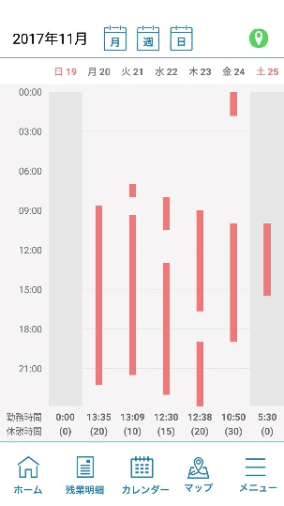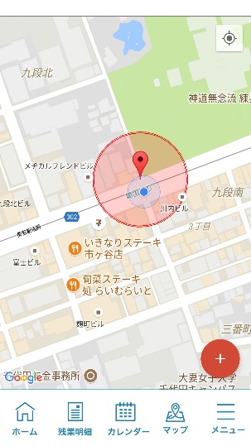

1. ユーザーの労働時間から残業代を自動で推計

* 弁護士が労基法、通達等を踏まえて設計したシステムにより、①で記録した労働時間から残業代を推計して表示します。

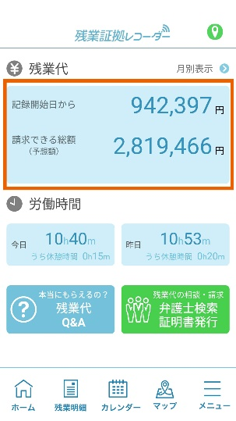

③　残業代請求を頼める弁護士に『残レコ』から連絡が可能

* 残業代請求を検討している方は、『残レコ』から残業代請求を頼める弁護士に簡単に連絡ができます。ほとんどの都道府県について、対応する弁護士を掲載しています。

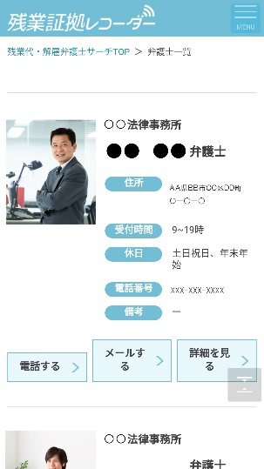

①の証拠確保システムについて、特許を取得しています。②の残業代推計システムについても、特許を出願しています。

**法的に残業代がもらえるかがわかる「残業代簡易チェック」**

サービス残業をしている方のなかには、法的には残業代をもらう権利があるのに、会社からは「みなし残業制だから残業代は出ない」など、「△△だから残業代は出ない」と嘘を言われている方が多く存在します。

そこで、日本リーガルネットワークでは、『残レコ』を始める前の方に向けて、簡単な質問に答えるだけで、法的に残業代が出るのか＆残業代の大まかな額がわかる「残業代簡易チェック」を提供しています。

「残業代簡易チェック」は、『残レコ』ウェブサイト（http://zanreko.com/）やアプリ『残レコ』の開始時に利用可能です。（アプリ『残レコ』では、「厳密推計モード」に限ります。）

**『残レコ』に各界から多数の支援・応援コメント**

「残レコ」は、東京都より、政策課題の解決等を目指すベンチャー企業を対象とする育成プログラムの対象事業にご選定いただき、各種のご支援を頂戴しました。

また、『残レコ』の理念に対して、各界から多数の応援コメントを頂戴しています。

* 元厚生労働大臣　川崎次郎先生  
  「『残レコ』のような客観的に時間管理を行う取組みを通じて、すべての会社が適切に労働時間の管理を行う社会へと変革していくことを期待しています。」
* 新潟県知事・弁護士　米山隆一先生  
  「『残レコ』を使用することで、従業員の方は、示談交渉や裁判でも使える客観性の高い証拠を残すことができます。そして、このような証拠に基づき、サービス残業代が支払われることで国民の所得が向上し、内需の拡大が期待できます。サービス残業問題の解消は日本の経済にとっても非常に重要なことだと思います。」
* 弁護士　佐々木亮先生（ブラック企業被害対策弁護団代表・ブラック企業大賞企画委員）  
  「『残レコ』のGPS記録は、客観的な証拠となり得るもので、価値は高いと思います。さらに他の資料などで補強すれば残業代請求において非常に強い武器になります。このような証拠に基づき残業代が適切に支払われることで、働く方が正当な報酬を得ることができ、さらに、過剰な長時間労働を抑制することが期待できます。」
* 一般財団法人日本次世代企業普及機構　事務局長　江本亮様（同法人は、「ホワイト企業認定」を行っている一般財団法人です）  
  「『残レコ』の普及を通じてサービス残業が抑制され、ブラック企業が減っていくことを期待しております。そして、ブラック企業で働いていた方々がホワイト企業に転職されることも心から応援しております。」

**残業代に関するよくある誤解**

未払い残業代は、実は意外に簡単に払ってもらえることが多いにもかかわらず、多くの方が誤解をしています。

例えば、多くの方が以下のような誤解をしています。

* ＜誤解①＞締日の後は残業代は請求できないという誤解

⇒実際は、締日の後でも、退職後でも、残業代は請求できます。

* ＜誤解②＞給料に定額の残業代（みなし残業代、固定残業代）が含まれていると、いくら残業しても　　　　  
  　　　　　残業代はもらえないという誤解

⇒実際は、一定時間以上残業すれば残業代はもらえます。また、そもそも、そのような制度は法的に必要な要件を満たしておらず無効な場合も多いです。

* ＜誤解③＞裁量労働制だから、残業代は払ってもらえないという誤解

⇒法的には、裁量労働制はごく限られた方にしか適用できません。

* ＜誤解④＞年俸制だから残業代は払ってもらえないという誤解

⇒年俸制でも残業代は請求できます。

* ＜誤解⑤＞弁護士に未払い残業代について頼むと、すぐに裁判になってニュースになってしまうと  
  　　　　　いう誤解

⇒ほとんどのケースでは示談交渉などで周りに知られずに残業代を払ってもらえます。証拠さえあれば、残業代請求は、多くの方が考えているより簡単です。

**『残レコ』ウェブサイトで残業代に関して解説中**

『残レコ』ウェブサイト（http://zanreko.com/）では、『残レコ』の機能や使い方の解説、「残業代簡易チェック」のほか、残業代に関する情報を集めた「残業代Ｑ＆Ａ」、「残業代コラム」を掲載しています。

「残業代Ｑ＆Ａ」は、日本リーガルネットワーク内の弁護士ができるだけ法律用語を使わずに残業代について解説したＱ＆Ａで、これを見るだけで残業代に関して知りたいことのほとんどがわかることを目的に作られています。

「残業代コラム」では、残業にかかわるテーマについて記事を掲載しています。

**『残レコ』で実現したい社会**

より多くの人が、退職後や在籍中に未払い残業代を請求するようになると、企業にとって「社員にサービス残業をさせること」によるデメリットがメリットを上回るようになると考えられます。

日本リーガルネットワークは、『残レコ』を通じて未払い残業代を請求する人を増やすことにより、企業と従業員の双方がメリットを享受できる「サービス残業をさせない経営」に舵をきるホワイト企業を増やしていきたいと考えています。

日本リーガルネットワークは、社会からサービス残業がなくなると、下記のようなメリットがあると考えています。

①　残業代をもらえるようになり、従業員の方が正当な報酬を得られます。これは、家計所得の向上・内需拡大にもつながります。

②　過剰労働が抑制されます。これは、生産性向上へのインセンティブやワークシェアリングによる雇用増加につながります。

③　悲劇的な過労死・過労自殺が抑制されます。

④　ワークライフバランスが良くなります。これにより、家族・恋人・友人と過ごす時間が増え、仕事と育児の両立も可能になります。OECDの報告書でも指摘されているように、サービス残業の抑制は、導入が議論されている残業時間の上限規制を実効化し、女性の雇用機会の拡大と出生率の向上につながるものと考えています。

さらに、サービス残業がなくなれば、企業にとっても次のようなメリットがあると考えています。

⑴　ブラック企業が労働コストを０にして不当なアドバンテージを得ることがなくなり、ホワイト企業同士の公正な競争が実現されます。

⑵　ブラック企業同士の従業員を犠牲にした過剰な競争（誰もが損する状態）が解消され、健全な市場競争が実現されます。